107年青少年網路議題與服務策略教育訓練研習簡章

【前言】
全球青少年網路成癮比率約4.6%，107年世界衛生組織也將網路遊戲成癮列入精神疾病診斷，又104年楊姓女藝人因遭網路霸凌輕生，隨著網路科技快速進步及改變，網路問題越趨多元及複雜，甚或延伸出青少年偏差或犯罪行為；為使專業工作者認識網路霸凌與成癮對青少年生理、心理影響，並透過課程中專業服務經驗的分享，提升專業人員知識與處遇能力的成長，故特辦理此研習課程。
【辦理單位】
指導單位：嘉義縣社會局
主辦單位：社團法人國際生命線台灣總會
【課程資訊】
- 課程時間：107年9月11日(二)09：00-17：30
- 課程地點：嘉義縣人力發展所-創新學院203教室(嘉義縣太保市祥和二路東段8號)
- 參與對象：
- 執行少年自立生活服務專業人員。
- 其他少年服務相關專業人員。
- 各生命線協會專業人員。
- 關心少年網路議題的專業人員。
- 參與人數：
- 本次參與人數共50人，額滿為止。
- 若報名人數過多，本會將以參與對象及區域以報名順序平均分配。
- 收費標準：免費。
- 報名截止日期：即日起至107年9月3日(一)中午12：00止。
- 報名方式：請至網址https://goo.gl/forms/7jtFEGCBBBvpboXZ2進行報名。
- 研習時數：
- 全程參與課程者將核發研習證書。
- 社會工作師、專科社工師繼續教育積分及公務人員學習時數申請中。
- 課程聯絡人：涂修銘社工員，連絡電話：05-2835016、0988-519822。
- 注意事項：
- 上課當日如遇颱風、地震等不可抗因素影響，經主管機關公佈時，課程順延，本會將另行通知課程時間。
- 為響應環保，請自行攜帶環保餐具及環保杯。
- 課程流程表：

時間 | 內容 | 貴賓/主講人
08：30  09：00 | 報到
09：00  09：10 | 開幕致詞 | 嘉義縣社會局長官  國際生命線台灣總會  黃敏偉理事長
09：10  10：40 | 認識青少年網路霸凌  與管理 | 嘉南藥理大學社會工作系  陳振盛 助理教授
10：40  10：50 | 中場休息
10：50  12：10 | 認識青少年網路霸凌  與管理 | 嘉南藥理大學社會工作系  陳振盛 助理教授
12：10  13：10 | 午餐時間
13：10  15：10 | 認識青少年網路成癮  與輔導策略 | 嘉義市臨床心理師公會  謝玲玉 理事
15：10  15：30 | 中場休息
15：30  17：30 | 認識青少年網路成癮  與輔導策略 | 嘉義市臨床心理師公會  謝玲玉 理事
17：30 | 賦歸
【交通資訊】摘自：http://www.chrdc.gov.tw/content/index.asp?Parser=1,4,25

嘉義縣人力發展所-創新學院
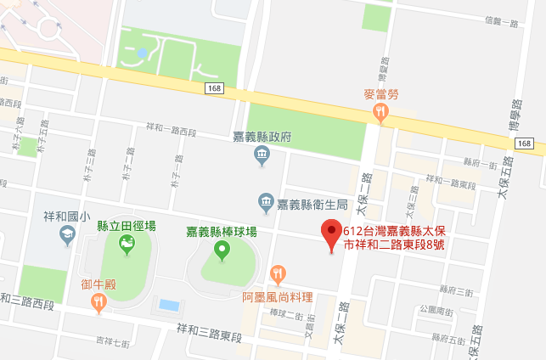
(嘉義縣太保市祥和二路東段8號)
- 大眾運輸：
- 高鐵太保站，公車捷運系統BRT【下車站名：縣政府站，每20分鐘一班。】
- 高鐵太保站，嘉義縣公車【下車站名：縣政府站，朴子線/布袋線皆可搭乘。】
- 開車路線：
- 中山高：嘉義系統交流道→台82東西向快速道路→祥和14(嘉義縣政府)→太保二路(往太保朴子方向)
- 省道：省道1至水上→縣道168(往太保朴子方向)→太保二路
- 南二高：水上系統交流道→台82東西向快速道路→祥和14(嘉義縣政府)→太保二路(往太保朴子方向)
- 停車資訊
- 創新學院地下收費停車場：
由嘉義縣政府建設處委外管理，配合於政府辦公時間(即非放假日之早上8點至下午5點)採計時收費，每小時10元，每次最高收費40元(免持停車優惠證或相關公文)。
- 嘉義縣政府府前地下收費停車場：
每小時10元，每次最高收費90元，持停車優惠證或相關公文每次最高收費40元。
- 路邊收費停車格：
第1小時20元，之後每半小時10元。

